竞争性谈判文件
（招标）

项目名称：中国藏茶文创产业园及基础设施建设项目
茶马大道改造工程中段

沥青采购

招标人：雅安市市政建设工程有限公司
2022年4月

谈判公告

我公司拟对中国藏茶文创产业园及基础设施建设项目茶马大道改造工程中段沥青进行竞争性谈判确定供货单位，诚邀具备相应的经营范围、相应资质，遵守中国有关法律、法规，具有良好的服务信誉及服务能力的单位参加。
1.项目名称：中国藏茶文创产业园及基础设施建设项目茶马大道改造工程中段
2.1项目内容：中国藏茶文创产业园及基础设施建设项目茶马大道改造工程中段供货商的确定，保障市政公司相关工程的顺利进行，具体货物见材料清单（本招标文件所附清单（数量、规格、种类）仅供参考，最终采购数量实际发生（分散采购）的为准）。
2.2清单
序号 | 工作内容 | 规格（配比） | 单位 | 参考数量 | 控制价元/平方/厘米 | 合计 | 报价 | 备注
1 | 中粒式沥青混凝土6cmAC-20C（下面层） | 1.沥青品种:采用70号A级道路石油沥青（沥青国产或进口自行考虑）  2.粗集料:碎石或破碎砾石等，规格、质量技术标准满足要求  3.细集料:天然砂、机制砂以及加工砂砾时产生的石屑  4.填料:石灰岩等憎水性石料经磨细得到的矿粉  5.外加剂:抗剥落剂，满足要求  6.厚度:6cm  7.成品或半成品综合考虑，是否设置热拌场投标人自行考虑，热拌场摊销费用已含单价中  8.运距:成品或半成品运输费用投标人自行考虑  9.对原路面铣刨或拉毛处理、清除缝内杂物灌缝、错台磨平、擦痕清除等综合考虑  10.其他：满足设计及规范要求 | ㎡ | 22780.44 | 10 | 1366826.4元
2 | 细粒式SBS改性沥青玛蹄脂碎石混合料4cmSMA-13C（上面层） | 1.沥青品种:采用SBS改性沥青（沥青国产或进口自行考虑）  2.粗集料:玄武岩石料，规格、质量技术标准满足要求  3.细集料:人工轧制的玄武岩细集料  4.填料:满足要求  5.外加剂:满足要求  6.厚度:4cm  7.运距:含场内外半成品运输费用  8.成品或半成品综合考虑，是否设置热拌场投标人自行考虑，热拌场摊销费用已含单价中  9.对原路面铣刨或拉毛处理、清除缝内杂物灌缝、错台磨平、擦痕清除等综合考虑  10.其他：满足设计及规范要求 | ㎡ | 22780.44 | 12.8 | 1166358.53元
总价2533184.93元 贰佰伍拾叁万叁仟壹佰捌拾肆元玖角叁分
税率: %(商家自行填报,按国家相关规定执行)

注：该单价为不含税单价，税率不得低于9%，包含材料成品和半成品加工、运输、铺设及现场安全文明施工等形成工程实体的一切费用，单价包干。
3.1供货期：以甲方需求时间为准
3.2质量：满足项目设计要求
4.条件要求：
4.1资格条件
- 具有独立承担民事责任的能力，一般纳税人资格或小规模纳税人；
- 具有良好的商业信誉和健全的财务会计制度；
（3）具有履行合同所必需的设备和专业技术服务；
（4）有依法纳税和社会保障资金的良好记录；
（5）参加本次谈判活动前三年，在经营活动中没有重大违法行为；
（6）法律、行政法规规定的其他条件。
4.2资质条件
（1）营业执照具备相应经营范围。
（2）具备较强供货能力（雨城区内接到供货要求后4小时内进场）可用承诺证明。
5.报名及竞争性谈判文件领取时间：2022年 4月22日—2022年4月 25 日上午8:30-12：00；下午2;30-18：00（北京时间）。
领取竞争性谈判文件地点：公司官网下载。
6.竞争性谈判文件递交截止时间和谈判时间： 2022年 4 月 26 日 10时 00 分（北京时间）；
竞争性谈判文件递交地点和谈判地点：雅安市市政建设工程有限公司1楼开标室
（地址：雅安市雨城区姚桥新区和兴街1号8栋）。
7.投标人认为具备项目资格条件要求，且满足服务要求的，可以按照本谈判公告规定的时间、地点进行领取竞争性谈判文件及报名领取竞争性谈判文件。
报名时请携带：谈判公告；②单位介绍信原件（或授权委托书原件）、有效身份证（复印件盖鲜章）；③营业执照副本复印件（复印件请加盖单位公章）、安全生产许可证（复印件请加盖单位公章）（如有）。④资质证书复印件（复印件请加盖单位公章）（如有）
本项目投标人的资格条件要求在谈判时进行审查。要求提供复印件的必须加盖单位印章，并在必要时提供原件备查。若提供的资格证明文件不全或不实，将导致其参加谈判或成交资格被取消。

8.联系方式：
竞争性谈判单位：雅安市市政建设工程有限公司
地 址：雅安市雨城区姚桥新区和兴街1号8栋4层
电 话：1321978701
联系人：丁先生

竞争性谈判文件

- 适用范围
1.1本竞争性谈判文件仅适用于本次“谈判公告”中所叙述的项目。
1.2本竞争性谈判文件解释权属雅安市市政建设工程有限公司。

2.项目名称、内容、要求
2.1项目名称：中国藏茶文创产业园及基础设施建设项目茶马大道改造工程中段
2.2项目内容：中国藏茶文创产业园及基础设施建设项目茶马大道改造工程中段沥青供货商的确定，保障市政公司相关工程的顺利进行，具体货物见材料清单（本招标文件所附清单（数量、规格、种类）仅供参考，最终采购数量的实际发生（分散采购）的为准）。
3.工期、质量：
3.1工期：以甲方需求时间为准
3.2质量：满足项目设计要求
4.条件要求：
4.1资格条件
4.1资格条件
- 具有独立承担民事责任的能力，一般纳税人资格或小规模纳税人；
- 具有良好的商业信誉和健全的财务会计制度；
（3）具有履行合同所必需的设备和专业技术服务；
（4）有依法纳税和社会保障资金的良好记录；
（5）参加本次谈判活动前三年，在经营活动中没有重大违法行为；
（6）法律、行政法规规定的其他条件.
4.2资质条件
（1）营业执照具备相应经营范围。
（2）具备较强供货能力（雨城区内接到供货要求后4小时内进场）可用承诺证明。
- 控制价： 元（参考量）。
6.报价方式：投标报价采用固定单价报价，投标报价包含材料、运输费、上下车费、利润，税金等完成该工程供应需求的全部费用。
投标人根据项目内容所示范围及报价方式综合考虑进行报价。实行单价包干，参与方实施人进行自主报价（自主报价不得高于控制价）。（本招标文件所附清单（数量、规格、种类）仅供参考，最终采购数量以实际发生（分散采购）的为准）。
报价采用第二次报价方式（第二次报价不得高于第一次报价）。
7.其他服务要求：
7.1、技术要求：
（1）符合国家相关法律、法规、规章及技术标准和规范要求，行业相关要求；
（2）按竞争性谈判单位要求提供材料合格资料，如：厂家资质、材料质量证明书、产品合格证等资料；
7.2要求投标人公开、公平、公正参与本次招标（报价、采购），过程如有围标、串标、陪标、行贿、等行为发生，市政公司将按照下列规定处理投标方：
（1）中标的，中标无效，并按照招标金额的2%作为补偿金。已签订合同的，市政公司有权解除合同，按照招标金额的2%作为补偿金，还需按合同其他约定承担导致合同终止的违约责任，同时市政公司可对违规方单位采取必要措施（包括暂停支付所有应付账款，或通过司法途径向供方追偿由此造成市政公司的一切经济及商业损失）
（2）其他违规方向市政公司按照招标金额的2%支付补偿金。
（3）市政有权通过诉讼或仲裁方式向违规供方主张权利。
8.有以下条款情况之一者，视为废标：
（1）法人代表或法人授权代表未出席开标现场；
（2）无主要的有效资格证明文件或超出营业范围的谈判；
（3）谈判文件不按内容填写或不按规定签字、盖章；
（4）谈判文件的应答不满足竞争性谈判文件条款要求；
（5）谈判单位的最后报价超出最高限价的；
（6）谈判单位的资质不符合竞争性谈判文件“竞争性谈判资格证明”要求；
（7）谈判单位谈判文件内容有与国家现行法律法规相违背的内容，或附有业主单位无法接受的条件；
（8）未响应招标文件提供适合本招标文件物品描述的样品。
9.投标人提供的竞争性谈判文件包括：

（1）竞争性谈判响应函

（2）报价函
（3）竞争性谈判资格证明
（4）法定代表人身份证明（第9.（4）、9.（5）条满足任意一条，提供即可）
（5）法定代表人授权书委托书（第9.（4）、9.（5）条满足任意一条，提供即可）
（6）已标价材料清单
（7）供货能力承诺函
10.格式、装订
10.1竞争性文件须用不褪色墨水书写或打印，将所有书面材料以A4幅面书写或打印并装订，文件一式一份，竞争性谈判文件应由法定代表人或经其正式授权的代理人在“竞争性谈判文件”要求签章的地方签字并加盖公章，并在每本文件封面标明项目名称、投标人名称。
10.2 竞争性谈判文件应密封并加盖投标人公章
10.3本谈判必须由本企业的法人代表或法人代表委托人参加，不得委派其他人员参加，若有发现均按中途退标处理。
11.评标方法
11.1 评标原则
（1）公平、公正地对待所有合格的谈判单位；
（2）评标必须以竞争性谈判文件中各项规定条件为准。
11.2 评定组织及职责
（1）由谈判单位按有关规定组成评标委员会，评委人数为不少于3人的单数；
（2）评标委员会独立开展工作，负责评定所有谈判文件，并结合谈判情况推荐中标单位。
（3）评标委员会首先对投标单位进行资格审查，确定实质性响应谈判文件后，对谈判单位进行评价和比较，并根据项目实际情况与投标单位进行谈判，最终结果以全体评标委员会和投标单位谈判达成一致为准。
11.3无效评定
凡出现以下情况的谈判文件将被视为无效，不进入技术评议及综合打分：
（1）谈判单位未能通过资格审查的；
（2）在评标过程中，谈判单位有企图影响评委行为的；
（3）评委会认定谈判价格明显不合理或低于成本价的；
（4）评委会认定的其他严重违法情况。
11.4评标方法
本次竞争性谈判采用经济评标法，即经评审的最低投标价法进行评标，合理低价排序以评标进行排序。
根据本项目谈判文件合理低价中标的要求，按报价自低向高次序排出评标结果排序。
12.竞争性谈判文件的递交
12.1谈判申请文件送达截止时间： 2022 年 2 月 25 日下午 18 时。
12.2谈判申请文件送达地点：雅安市市政建设工程有限公司1楼开标室（雅安市雨城区姚桥新区和兴街1号8栋）
12.3谈判时间： 2022 年 4 月 26 日上午 10 时。
12.4 联系方式
联系人：丁先生
电 话：13219788701

附件1：（根据项目情况调整相关格式及表格）
竞争性谈判文件
（投标）

项目名称：

投标人（加盖公章）：

法定代表人或其委托代理人签字：

日期： 年 月 日

附件2:

竞争性谈判响应函

雅安市市政建设工程有限公司：
根据贵公司发布的“ 项目”的谈判邀请函，我公司经研究，决定参与本次谈判，并提交下述文件 份。

（1）竞争性谈判响应函

（2）报价函
（3）竞争性谈判资格证明
（4）法定代表人身份证明（第（4）、（5）条满足任意一条，提供即可）
（5）法定代表人授权书委托书（第（4）、（5）条满足任意一条，提供即可）
（6）已标价材料清单
（7）供货能力承诺函
根据此函，我公司承诺如下：
1.我公司将按竞争性谈判文件的规定履行合同责任和义务。
2.我公司已详细审查全部竞争性谈判文件，以及全部参考资料。我公司完全理解并同意放弃对这方面有不明及误解的权利。
3.我公司同意提供按照贵中心可能要求的与谈判有关的一切数据或资料。
4.一旦我公司中标,我公司愿意履行自己在响应文件中及合同的全部承诺和责任。
5.我公司同意所递交的竞争性谈判文件在规定的谈判之日起至30天有效期内有效，在此期间内我公司将受此约束。
（注意：竞争性谈判响应函应装订入竞争性文件中用于谈判小组审查）

公司名称（加盖公章）： 法定代表人或其代理人签字：

年 月 日

附件3： 报价函

报价函
__________________________（招标人名称）：

1．我方已仔细研究了___________________________（项目名称）竞争性谈判文件的全部内容，愿意以单价 ，合计人民币（大写）_____佰（万）_____拾（万）_____万_____仟_____佰_____拾_____元（¥_______）为投标总报价，实行固定单价包干，供货期以甲方需求时间为准，按合同约定实施和完成供货，保证供货过程不出现任何缺陷，供货材料质量达到项目设计要求。
2．我方承诺在投标有效期内不修改、撤销投标文件。
3．如我方中标：
(1)我方承诺在收到中标通知书后，在中标通知书规定的期限内，与你方按照招标文件和我方的投标文件签订合同。
(2)我方承诺在合同约定的期限内完成并移交全部合同工作。
4．_______________________________________________________（其他补充说明）。

投 标 人：________________________
法定代表人或其委托代理人：____________（签字）

说明：
- 此表必须装入报价文件中。
- 此报价函附件为已标价材料清单（附件7）。

附件4：

法定代表人身份证明

投标人名称：
单位性质：
地址：
成立时间： 年 月 日
经营期限：

姓名： 系 （投标人名称）的法定代表人（职务： 电话： ）。

特此证明，
附：法定代表人身份证复印件

（注意：适用于法人投标，应装订入竞争性谈判文件中用于谈判小组审查）

公司名称（盖章）：

日 期：

附件4：
授权委托书

本人 （姓名）系 （投标人名称）的法定代表人，现委托本单位人员 （姓名）为我方代理人。代理人根据授权，以我方名义签署、澄清、说明、补正、递交、撤回、修改 （项目名称） 竞争性谈谈判投标文件、签订合同和处理有关事宜（向有关行政监督部门投诉另行授权），其法律后果由我方承担。
委托期限：从本授权委托书签署之日起至投标有效期结束为止。
代理人无转委托权。

附：（1）法定代表人身份证明原件和法定代表人身份证复印件、授权委托人身份证复印件

投 标 人： （盖单位章）
法定代表人： （签字）

委托代理人： （签字）
联系电话： （固定电话） （移动电话）

年 月 日

（注意：适用于委托人投标，应装订入竞争性谈判文件中用于谈判小组审查）

附件5：
资格证明文件

雅安市市政建设工程有限公司：
贵公司组织的 （项目名称）竞争性谈判，我公司愿意参加，并证明提交的下列文件、证明和陈述均是准确的、真实的。若与真实情况不符，我公司愿意承担由此而产生的一切后果。
- 具有独立承担民事责任的能力{提供营业执照副本复印件，盖单位章（①发证机关有年检要求的，应按规定通过年检；②在有效期内；③具有独立法人资格）}；税务登记证（国、地税，未按规定年检的无效），提供复印件，盖单位章；组织机构代码证（未按规定年检的无效），提供复印件，盖单位章。
- 营业执照具备相应经营范围。
- 具备较强供货能力（雨城区内接到供货要求后4小时内组织材料到场）（可提供承诺函）。
- 具备良好商业信誉的证明材料。（可提供承诺函）
6.具有依法缴纳税收和社会保障资金的良好记录（可提供承诺函）
7.具备履行合同所必需的设备和专业技术能力的证明材料（可提供承诺函）；
8.参加本次竞争性谈判前3年内在经营活动中没有重大违法记录的承诺函（可提供承诺函）。

（注意：资格证明文件应装订入竞争性谈判文件中用于谈判小组资格审查）

投 标 人：________________________
法定代表人或其委托代理人：____________（签字）
日期：

谈判单位基本情况介绍（后附营业执照复印件，盖投标人章、资质证书复印件（如有），盖投标人章、安全许可证复印件（如有），盖投标人章）
单位名称 |  |  |  | 成立日期
经营地址 |  |  |  | 单位性质
注册资金 |  | 业务电话 |  | 传真
法定代表人 |  |  |  | 电话
总经理
经营范围
公司介绍
备注

投 标 人：________________________
法定代表人或其委托代理人：____________（签字）
日期：

承诺函
致（谈判单位名称）：
本公司 （公司名称）参加 （项目名称）的谈判活动，现承诺：
我公司满足关于一下的资格要求：
（一）具有独立承担民事责任的能力；
（二）具有良好的商业信誉和健全的财务会计制度；
（三）具有履行合同所必需的设备和专业技术能力；
（四）有依法缴纳税收和社会保障资金的良好记录；
（五）参加本次竞争性谈判活动前三年内，在经营活动中没有重大违法记录，遵守《中华人民共和国政府采购法》及其他相关的法律和法规。
同时也满足本项目法律法规规章规定关于投标人的其他资格性条件，未参与本竞争性谈判项目前期咨询论证，不属于禁止参加谈判的投标人。
如违反以上承诺，本公司愿承担一切法律责任。

投 标 人：________________________
法定代表人或其委托代理人：____________（签字）
日期：

注：
1.本承诺函可自行提供具有有效签字或盖章的格式。

供货能力承诺函
致（谈判单位名称）：
本公司 （公司名称）参加 （项目名称）的谈判活动，现承诺：
我公司具备较强供货能力（能满足在雨城区内接到市政公司供货需求后4小时内进场的要求）
同时也满足本项目法律法规规章规定关于投标人的其他资格性条件，未参与本竞争性谈判项目前期咨询论证，不属于禁止参加谈判的投标人。
如违反以上承诺，本公司愿承担一切法律责任。

投 标 人：________________________
法定代表人或其委托代理人：____________（签字）
日期：

附件6：项目二次报价函格式

二次报价函
__________________________（招标人名称）：

1．我方已仔细研究了___________________________（项目名称）竞争性谈判文件的全部内容，愿意以人民币¥ 为投标总报价，实行固定单价包干，供货期以甲方需求为准，按合同约定实施和完成供货，保证供货过程不出现任何缺陷，供货材料质量达到_项目设计要求。
2．我方承诺在投标有效期内不修改、撤销投标文件。
3．如我方中标：
(1)我方承诺在收到中标通知书后，在中标通知书规定的期限内，与你方按照招标文件和我方的投标文件签订合同。
(2)我方承诺按照文件及合同规定向你方递交履约担保。
(3)我方承诺在合同约定的期限内完成并移交全部合同工作。
4．_______________________________________________________（其他补充说明）。

投 标 人：________________________
法定代表人或其委托代理人：____________（签字）

说明:
- 此表不需装入竞争性谈判文件中，请务必自备2-3份签字、盖章后备用。
2） 此报价函附件为已标价材料清单（附件7）。

附件7：已标价材料清单

投标人（盖章）：

法定代表人（签字或盖章）：

身份证号码： |  |  |  |  |  |  | 手机号：
委托代理人（签字）：
身份证号码： |  |  |  |  |  |  | 手机号：
日期： |  | 年 |  | 月 |  | 日

序号 | 工作内容 | 规格尺寸 | 单位 | 参考数量 | 控制价 | 单价 | 合价 | 备注
1 | 中粒式沥青混凝土6cmAC-20C（下面层） | 6cmAC-20C  （下面层）
2 | 细粒式SBS改性沥青玛蹄脂碎石混合料4cmSMA-13C（上面层） | 4cmSMA-13C  （上面层）
暂估总价：大写： 小写：
税率： %（以上控制价均为含税价）

注：单价单位为元，单价为含税单价,税率不得低于9%。价格含材料、运费、上下车费，摊铺费、含税费（注明税率），发票为增值税专用发票（一票制）。

附件8：
材料采购合同
购货方：雅安市市政建设工程有限公司（以下简称甲方）
供货方： （以下简称乙方）
依照《中华人民共和国民法典》及其它有关法律、行政法规，甲乙双方遵循平等、自愿、公平、诚信和互利的原则，经充分协商，就市政公司中国藏茶文创产业园及基础设施建设项目茶马大道改造工程中段材料采购事宜，签订本合同，望共同信守执行。
第一条 材料数量、单价、金额、质量标准
1.材料的规格型号、数量、单价及金额、质量标准见下表：

序号 | 材料名称 | 规格型号 | 项目特征 | 单位 | 工程量 | 单价（元）  （最高限价） | 合价（元） | 备注
1 | 中粒式沥青混凝土 | AC-20C（下面层）6cm | 1.沥青品种:采用70号A级道路石油沥青（沥青国产或进口自行考虑）  2.粗集料:碎石或破碎砾石等，规格、质量技术标准满足要求  3.细集料:天然砂、机制砂以及加工砂砾时产生的石屑  4.填料:石灰岩等憎水性石料经磨细得到的矿粉  5.外加剂:抗剥落剂，满足要求  6.厚度:6cm  7.成品或半成品综合考虑，是否设置热拌场投标人自行考虑，热拌场摊销费用已含单价中  8.运距:成品或半成品运输费用投标人自行考虑  9.对原路面铣刨或拉毛处理、清除缝内杂物灌缝、错台磨平、擦痕清除等综合考虑  10.其他：满足设计及规范要求 | ㎡ | 22780.44
2 | 细粒式SBS改性沥青玛蹄脂碎石混合料 | SMA-13C（上面层）4cm | 1.沥青品种:采用SBS改性沥青（沥青国产或进口自行考虑）  2.粗集料:玄武岩石料，规格、质量技术标准满足要求  3.细集料:人工轧制的玄武岩细集料  4.填料:满足要求  5.外加剂:满足要求  6.厚度:4cm  7.运距:含场内外半成品运输费用  8.成品或半成品综合考虑，是否设置热拌场投标人自行考虑，热拌场摊销费用已含单价中  9.对原路面铣刨或拉毛处理、清除缝内杂物灌缝、错台磨平、擦痕清除等综合考虑  10.其他：满足设计及规范要求 | ㎡ | 22780.44
 |  |  | 不含税总价
 |  |  | 税金 | 税率 | %
合计

注：1、该单价为含税单价，包含材料成品和半成品加工、运输、铺设及现场安全文明施工等形成工程实体的一切费用，单价包干。
2.本合同为固定单价合同，最终结算金额按实际收方数量乘以合同单
价。
3.供货数量、时间和地点以甲方需求计划为准，结算数量为甲方实收数量，甲方有权对合同中的数量和交货时间做调整，乙方不得有异议。
第二条 质量要求
- 货物必须符合或优于国家（行业）标准以及甲方规定的质量要求和技术指标与出厂标准。
- 甲乙双方包括对合同货物的质量发生争议时，可协商提请具有相关检验检测资质的质量检测鉴定机构进行鉴定，乙方承担检测鉴定费用。经检测鉴定合格的，视为乙方交付无异议。经检测鉴定不合格的货物，乙方除负责更换不合格的货物外，还应承担供应不合格货物所造成的损失。
- 具体技术参数

一、沥青混凝土材料
面层设计为改性沥青混凝土路面，路面施工前必须先对基层进行验收，达到要求后方可施工面层。
质量标准：
压实度：实验室标准密度95%
平整度：σ不大于1.2mm，IRI不大于2.0m/Km
厚度容许偏差：总厚度-5%，上层厚-10%

中线高程：±15mm
横坡度：±0.3%
宽度：±20mm
抗滑构造深度（铺砂法）：不小于0.55mm
材料组成及性能要求：
1）AC-20C 中粒式沥青混凝土

①基质沥青：

采用 A 级道路石油沥青，沥青标号采用 70 号。其技术要求如下表：

指标 | 单位 | 沥青指标 | 试验法
针入度（25℃，5s，100g） | 0.1mm | 60～80 | T 0604
针入度指数 PI |  | -1.5～+1.0 | T 0604
软化点（R&B）不小于 | ℃ | 46 | T 0606
60℃动力粘度不小于 | Pa·s | 180 | T 0620
10℃延度不小于 | cm | 15 | T 0605
15℃延度不小于 | cm | 100 | T 0605
蜡含量（蒸馏法）不大于 | % | 2.2 | T 0615
闪点 不小于 | ℃ | 260 | T 0611
溶解度 不小于 | % | 99.5 | T 0607
TFOT（或RTTOTO后c残留物）
质量变化 不大于 | % | ±0.8 | T0610 或 T 0609
残留针入度比 不小于 | % | 61 | T 0604
残留延度（10℃）不小于 | cm | 6 | T 0605

②粗集料：采用的卵石须大型反击式碎石机轧制。为减少粉尘的排出量，建议在轧制石屑及碎石时，应调整碎石机，尽可能减少粉尘的产量。轧好的碎石应分开堆放，并做好防尘处理，保持碎石清洁。粗集料磨光值（PSV）技术要求需满足《城镇道路路面设计规范》表 5.2.5-2 要求。
具体质量技术要求见下表：

指标 | 单位 | 表面层 | 中下面层
石料压碎值，不大于 | % | 26 | 28
洛杉矶磨耗值，不大于 | % | 28 | 30
表观相对密度，不小于 | — | 2.60 | 2.50
吸水率，不大于 | % | 2.0 | 3.0
坚固性，不大于 | % | 12 | 12
针片状颗粒含量（混合料），不大于 | % | 15 | 18
水洗法<0.075mm 颗粒含量，不大于 | % | 1 | 1
石料压碎值，不大于 | % | 26 | 28
软石含量，不大于 | % | 3 | 5
磨光值 PSV，不小于 | — | 40 | —
与沥青的粘附性，不小于 | — | 5 | 4

③细集料
细集料可采用天然砂、机制砂、石屑。细集料应洁净、干燥、无风化、无杂质，并有适当的颗粒级配。细集料质量技术要求详见下表

项目 | 单位 | 技术要求
表现相对密度，不小于 |  | 2.5
坚固性（＞0.3mm部分），不小于 | % | 12
含泥量（＜0.075mm的含量），不大于 | % | 3
砂当量，不小于 | % | 60
亚甲蓝值，不大于 | g/kg | 25
棱角性（流动时间），不小于 | S | 30

（细集料的洁净程度，天然砂以小于 0.075 ㎜的含量的百分数表示，石屑和机制砂以砂当量（适用于 0～4.75 ㎜）或亚甲蓝值（适用于 0～2.36 ㎜和 0～0.15 ㎜）

④矿粉填料：矿粉采用石灰岩或岩浆岩中的强基性岩石等憎水性石料经磨细后得到的矿粉，原石料中的泥土杂质应除净。矿粉应干燥、洁净，能自由的从矿粉仓流出。

矿粉填料质量技术要求详见下表：

项目 | 单位 | 技术要求
表观密度，不小于 | t/m3 | 2.50
含水量，不大于 | % | 1
粒度范围＜0.6 ㎜  ＜0.15 ㎜  ＜0.075 ㎜ | % | 100  90～100  75～100
外观 |  | 无团粒结块
亲水系数 |  | ＜1
塑性指数 |  | ＜4

⑤AC-20C 沥青混凝土矿料级配及性能指标要求见下表：
粗型密级配沥青混凝土的关键性筛孔通过率

混合料名称 | 用以分类的关键性筛孔 （mm） | 粗型密级配
混合料名称 | 用以分类的关键性筛孔 （mm） | 名称 | 键性筛孔通过率（%）
AC-20 | 4.75 | AC-20C | <45

沥青混合料矿料级配要求

类型 | 通过下列筛孔（㎜）的质量百分率（%）
类型 | 31.5 | 26.5 | 19 | 16 | 13.2 | 9.5 | 4.75 | 2.36 | 1.18 | 0.6 | 0.3 | 0.15 | 0.075
AC-20C |  | 100 | 90~100 | 70~92 | 62~80 | 50~72 | 26~56 | 16~44 | 12~33 | 8~24 | 5~17 | 4~13 | 3~7

AC-20C 沥青混凝土混合料性能要求：

试验项目 | 普通 AC-20C
击实次数(次) | 双面各击 75
稳定度(KN)不小于 | 8
流值(0.1mm) | 20~40
空隙率(%) | 3~6
沥青饱和度(%) | 65~75
矿料 VMA 间隙率(%)不小于 | 11 月 16 日
残留稳定度(48h)(%)不小于 | 80
冻融劈裂强度比(%)不小于 | 75
动稳定度(次/mm)不小于 | 不小于 1500 次/mm；
极限破坏应变（u3）不小于 | 2000

注：“*”试验温度必须保持低于 138℃，过高的温度会导致聚合物的分裂。

（2）沥青
沥青路面采用SBS改性剂的改性沥青，应用于路面上面层沥青混合料SMA-13的改性沥青应满足《公路沥青路面施工技术规范》(JTG F40-2004)中的技术要求。设计建议采用成品改性沥青，改性剂掺量为4%(具体掺量通过相关试验结合改性沥青技术要求及沥青混合料性能技术要求确定)。详见下表：
改性沥青技术要求
指标 | 单位 | SBS类（I类） | 试验方法
指标 | 单位 | I-D | 试验方法
针入度（25℃，100g,5s） | 0.1mm | 30-60 | T0604
针入度指数PI ≥ |  | 0 | T0604
延度(5cm/min，5℃) ≥ | cm | 20 | T0605
软化点(R&B) ≥ | ℃ | 60 | T0606
动力粘度(135℃) ≥ | Pa.s | 3 | T0625/T0619
弹性恢复25℃≤ | % | 75 | T0662
闪点 ≥ | ℃ | 230 | T0611
贮存稳定性离析，48h软化点差 ≤ | ℃ | 2.5 | T0661
溶解度 ≥ | % | 99.0 | T0607
TFOT(或RTPFOT)后残留物
质量变化 ≤ | % | ±1.0 | T0610或 T0609
针入度比25℃≥ | % | 65 | T0604
延度5℃≥ | cm | 15 | T0605
（2）粗集料
沥青面层的粗集料选用玄武岩加工，并应洁净、干燥、表面粗糙、无风化、无杂质，具有足够的强度、耐磨耗性，必须严格限制集料的细长扁平颗粒含量。粗集料应具有良好的颗粒形状，为保证粗集料规格、棱角，控制针片状含量，应采用反击式破碎工艺生产，不能采用颚式破碎机加工。同时统一砸石机的型号和规格，以及筛分设备的型号和筛孔尺寸，由大石场集中加工。其质量技术应满足下表:
沥青面层用粗集料质量技术要求表
指标 | 单位 | 支路 | 试验方法
石料压碎值 ≤ | % | 30 | T0316
洛杉矶磨耗损失 ≤ | % | 35 | T0317
表面相对密度 ≥ | - | 2.45 | T0304
吸水率 ≤ | % | 3.0 | T0304
坚固性 ≤ | % | - | T0314
针片状颗粒含量(混合料) ≤  其中粒径大于9.5mm≤  其中粒径小于9.5mm≤ | % | 20  -  - | T0312
水洗法<0.075mm颗粒含量 ≤ | % | 1 | T0310
软石含量 ≤ | % | 5 | T0320
磨光值PSV ≥ |  | / | T0321
与沥青的黏附性 ≥ |  | 4级 | T0663 T0616

粗集料对破碎面的要求
混合料类型 | 具有一定数量破碎面颗粒的含量(%) |  | 试验方法
 | 1个破碎面 | 2个或2个破碎面以上
表面层 ≥ | 100 | 90 | T0346
中、下面层 ≥ | 90 | 80 | T0346
如果粗集料与沥青粘附性不能满足要求，可掺入适量的消石灰，以提高沥青与集料间的粘性力，具体的掺入量应通过沥青混合料的水稳性检验确定。
沥青与抗剥落剂的混合液在静置不用的状态下，不宜超过24小时，否则应重新搅拌一次。
（3）细集料
细集料应洁净、干燥、无风化、无杂质，并有适当的颗粒组成，同时细集料应与沥青有良好的粘性力，严格控制其含泥量、砂当量或亚甲蓝值。细集料必须由具有生产许可证的采石场、采矿厂生产。石屑应采用粗集料破碎石料时通过4.75mm或2.36mm的筛余部分，在生产石屑的过程中应具有抽吸设备，严禁将覆盖层或夹层的泥土混入石屑中。细集料的质量应满足下表的要求。
沥青混合料用细集料质量技术要求
指 标 | 支路 要求 | 试验方法
表面相对密度 | ≥2.45 | T0328
坚固性（＞0.3mm部分） (%) | - | T0340
含泥量（小于0.075的含量）(%) | ≤5 | T0333
砂当量 (%) | ≥50 | T0334
亚甲蓝值 （g/kg） | - | T0349
棱角性（流动时间）（s） | - | T0345
注：坚固性试验可根据需要进行。
（4）填料
沥青混合料应用石灰岩等憎水性石料磨制。填料质量应符合下表的要求。

沥青混合料用矿粉质量技术要求
指 标 |  | 支路 要求 | 试验方法
表观密度（t/m³） |  | ≥2.45 | T0352
含水量（%） |  | ≥1 | T0103烘干法
粒度范围 | ＜0.6mm（%） | 100 | T0351
粒度范围 | ＜0.15mm(%) | 90-100 | T0351
粒度范围 | ＜0.075mm(%) | 75-100 | T0351
亲水系数 |  | 小于1 | T0353
塑性指数 （%） |  | 小于4 | T0354
加热安定性 |  | 实测记录 | T0355
外观 |  | 无团粒结块 | -
（5）纤维稳定剂：
在沥青混合料中掺加的纤维稳定剂宜选用木质素纤维、矿物纤维等。木质素纤维的含量应符合下表。
项 目 | 单位 | 指标 | 试验方法
纤维长度，不大于 | mm | 6 | 水溶液用显微镜观测
灰分含量 | % | 18±5 | 高温590-600℃燃烧后测定残留物
PH值 |  | 7.5±1.0 | 水溶液用PH试纸或PH计测定
吸油率，不小于 |  | 纤维质量的5倍 | 用煤油侵泡后放在筛上经振敲后称量
含水率（以质量计），不大于 | % | 5 | 105℃烘箱烘2h后冷却称量
纤维应在250℃的干拌温度不变质、不发脆，使用纤维必须符合环保要求，不危害身体健康。纤维必须在混合料拌合过程中能充分分散均匀。矿物纤维宜采用玄武岩等矿石制造，易影响环境及造成人体伤害的石棉纤维不宜直接使用。纤维应存放在室内或有棚盖的地方，松散纤维在运输及使用过程中应避免受潮，不结团。纤维稳定剂的掺加比例以沥青混合料总量的质量百分率计算，纤维掺加量的允许误差宜不超过±5%。
二、热拌沥青混合料技术要求
沥青面层的矿料级配规格及用量见下表：
密级配沥青混凝土混合料矿料级配范围
级配类型 | 通过下列筛孔(mm)的质量百分率(％)
级配类型 | 31.5 | 26.5 | 19 | 16 | 13.2 | 9.5 | 4.75 | 2.36 | 1.18 | 0.6 | 0.3 | 0.15 | 0.075
SMA-13 |  |  |  | 100 | 90-100 | 68-85 | 38-68 | 24-50 | 15-38 | 10-28 | 7-20 | 5-15 | 4-8
热拌沥青混合料水稳定性技术要求
年降水量（mm） | ≥500 | ＜500
冻融劈裂强度比（%）
改性沥青混合料 | ≥80 | ≥75
浸水马歇尔残留稳定度（%）
改性沥青混合料 | ≥85 | ≥80
热拌沥青混合料低温性能技术要求
气候条件及技术标准 | 年极端最低气温（℃）
气候条件及技术标准 | ＞-9.0
改性沥青混合料极限破坏应变（10⁻⁶） | ≥2500

热拌沥青混合料动稳定度技术要求（次/mm）
交通等级 | 结构层位 | 温度分区
交通等级 | 结构层位 | 1-1、1-2、1-3、1-4 | 2-1 | 2-2、2-3、2-4 | 3-2
轻、中 | 上 | ≥1500 | ≥800 | ≥1000 | ≥800
轻、中 | 中、下 | ≥1000 | ≥800 | ≥800 | ≥800
三、马歇尔试验
密级配沥青混凝土混合料马歇尔试验技术标准
试验指标 |  | 单位 | 支路
 |  | 单位 | 2-4-1区
 |  | 单位 | 中、轻交通
击实次数（双面） |  | 次 | 75
试件尺寸 |  | mm | φ101.6mm×63.5mm
空隙率VV |  | % | 3～5
稳定度MS不小于 |  | kN | ≥7.5
流值FL |  | mm | 1.5～4
矿料间隙率VMA（%），不小于 | 设计空隙率（%） | 相应于以下公称最大粒径（mm）的最小VMA及VFA技术要求（%）
矿料间隙率VMA（%），不小于 | 设计空隙率（%） | 26.5
矿料间隙率VMA（%），不小于 | 4 | 11
矿料间隙率VMA（%），不小于 | 5 | 12
矿料间隙率VMA（%），不小于 | 6 | 13
沥青饱和度VFA（%） |  | 55～75

注：1.对于孔隙率大于5%的夏炎热区重载交通路段，施工时应至少提高压实度1%。
2.当设计的孔隙率不是整数时，由内插确定要求的VMA最小值。
3.当对改性沥青混合料，马歇尔试验的流值可适当放宽。
四、沥青路面抗滑技术指标和抗滑措施
为保证行车安全，在纵坡大于4.5％的下坡路段路面表层间断性地加铺一层薄层抗滑层材料，厚度控制在5mm左右，铺筑间距5m，宽度为2m，其平面布置及铺装结构如下图所示。
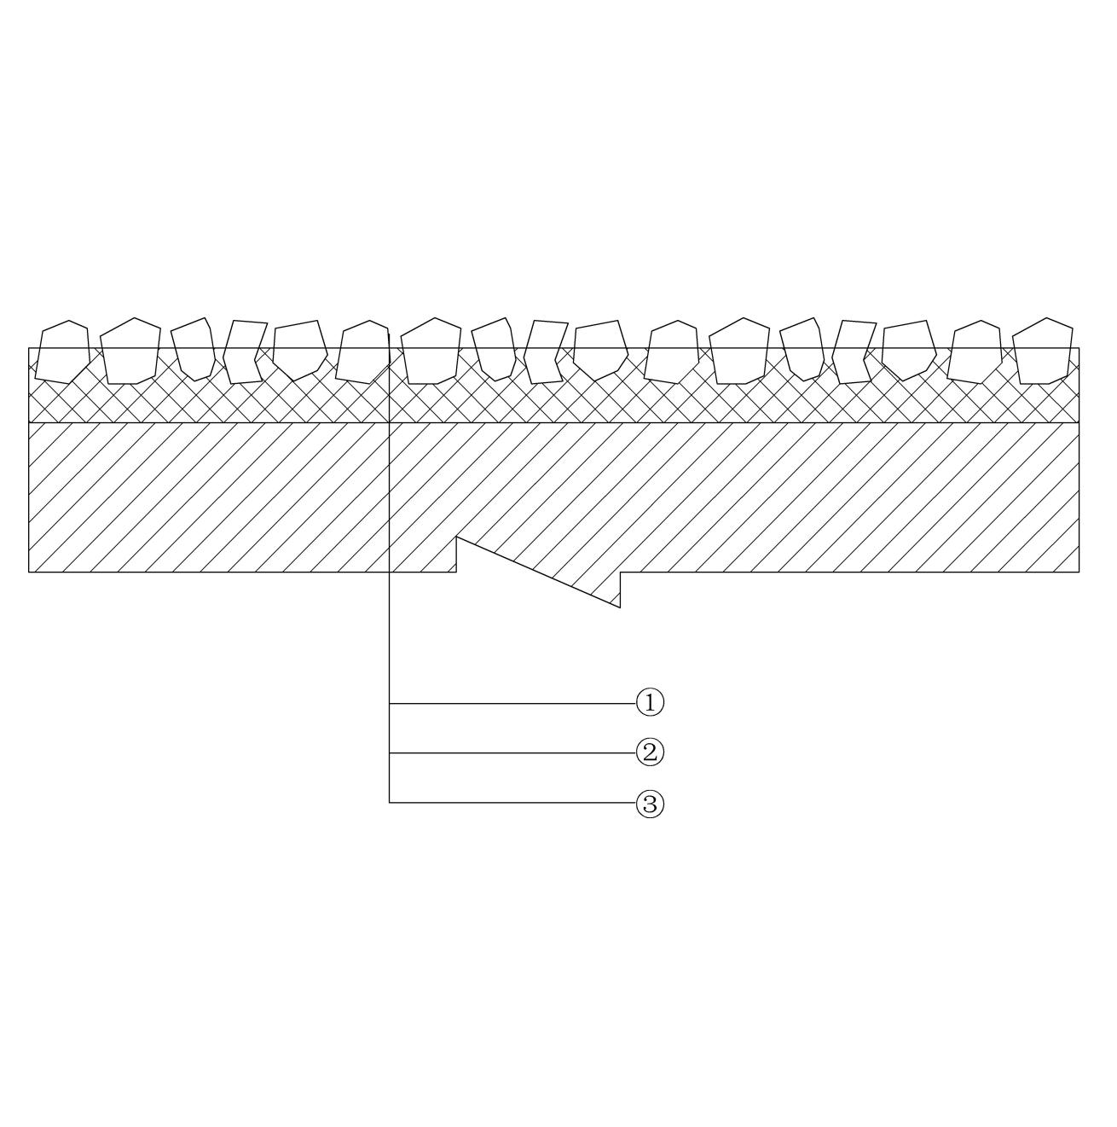
①优质（耐磨、粗糙）碎石（3～5mm）；②CRM抗滑层材料（3～5mm）；③沥青砼
图4-8 薄层抗滑层结构示意图
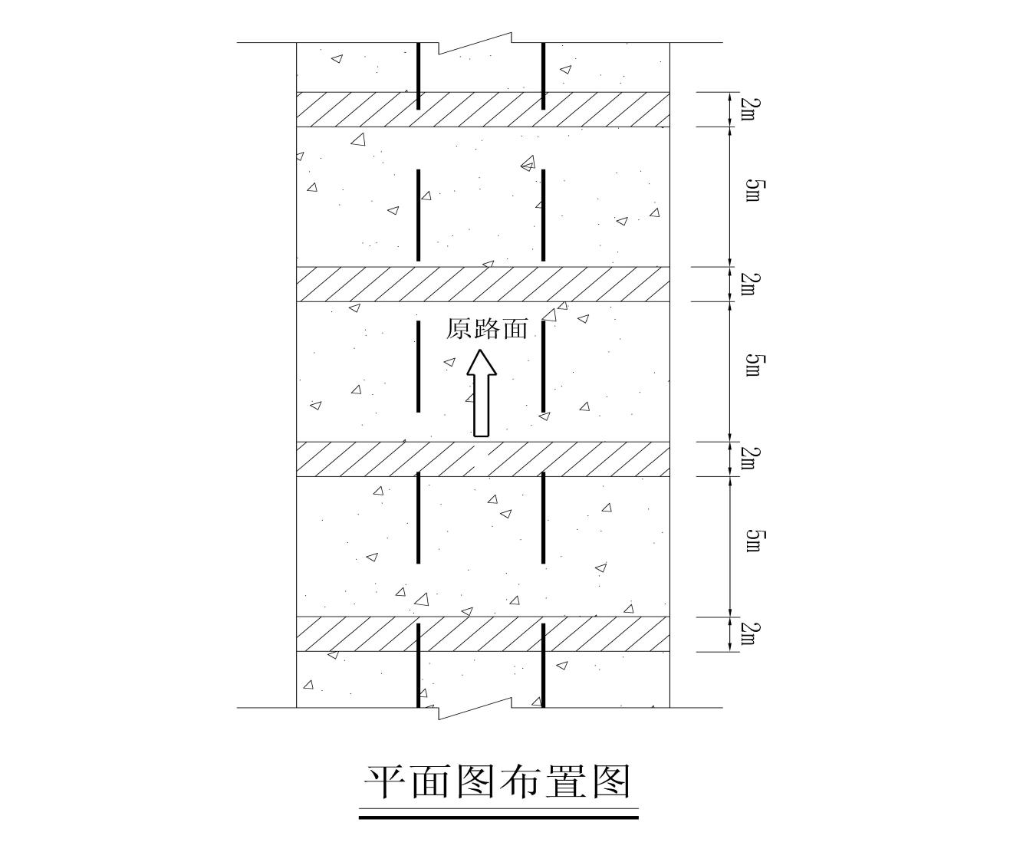
图4-9 薄层抗滑层平面布置图
表面层抗滑性能以横向力系数SFC60和路面宏观构造深度TD(mm)为主要指标。
年平均降雨量（mm） | 交工检测指标值
年平均降雨量（mm） | 横向力系数SFC60 | 路面宏观构造深度TD(mm)
＞1000 | ≥54 | ≥0.55
沥青混凝土路面的防滑措施：
（1）面层采用磨光值不同矿料掺配，可获得长期微观粗糙表面。
（2）对已形成沥青膜的光滑路面，可采用适当粒径的碎石（经筛选，粒径均匀，强度较高的）在温度较高时铺撒在路面，用压路机强行压入。
（3）经长期行车碾压及磨耗而形成的光滑路面，可采用乳化沥青稀浆封层进行技术处理。另外橡胶粉未在沥青混凝土中的应用也能显著地提高路面的抗滑性。
（4）修筑硬路肩，可防止泥土带入路面，有利用于保持路面的清洁和粗糙度，为对路面抗滑极为有利。
第三条 验收
- 本合同项下分项工程完工，乙方自检合格经第三方检测机构检测合格后，乙方向甲方提出完工验收申请，甲方在接到申请后7天内完成验收。
- 按设计要求验收，验收若有不合格部分乙方应按甲方要求整改直至达到设计要求，由此造成的经济损失由乙方承担，乙方未按甲方要求整改甲方可按工程款1%-10%对乙方进行处罚。
- 甲方在验收中，发现材料和施工质量不合规定，甲方有权拒付不合格材料进场，对已实施的不合格部分不予验收计量；验收合格的，由甲方相关人员予以验收确认。
- 乙方在接到甲方异议后，应两小时内进行处理，否则，视为默认甲方提出的异议；若未及时处理造成损失的由乙方承担相关费用。
- 甲方因使用、保管等原因造成产品质量问题的，不得向乙方提出异议。
- 货物交付、验收前，货物损坏、灭失的风险由乙方负担。
第四条 结算及付款方式：
（一）合同结算方式
（1）完工结算：完工验收后在乙方向甲方报送完工计量结算资料之日起15个日历天内甲方为乙方办理结算。以现场甲、乙双方共同验收工程量作为结算计量依据。
（2）合同最终结算总金额按照前述表格2种规格型号沥青实际验收工程量对应固定综合单价计算相加所得结果为准：
①沥青砼AC-20C（计算方式：结算金额=实际验收工程量*（）元/平方米）
②沥青砼SMA -13C（计算方式：结算金额=实际验收工程量*（）元/平方米）
（3）施工过程中，因甲方原因或不可抗力因素造成停工、窝工超过15日的,甲、乙双方应在停工之日起20日内办理结算，结算后15日内支付乙方结算金额。
（二）合同最终结算金额的支付
本合同项下工程完工后，经双方相关人员验收签字确认实际工程数量。完工验收后7日内甲、乙双方进行结算，结算后30日内甲方向乙方支付最终结算总金额的95%，乘余5%作为质保金，质保期一年，从完工验收之日起至质保期满后5日内一次性支付给乙方。
第五条 双方责任
（一）甲方责任
（1）保证施工项目和施工场地具备开工及实施条件；
（2）若施工内容变更应在三日内以书面形式通知到乙方，否则由此造成的一切责任由甲方承担；
（3）按合同规定的时间按时拨付工程款；
（4）甲方提供的路基或基础部分应符合相关标准。沥青路面完工后，如因路基出现沉降、沉陷等均由甲方负责；
（5）甲方将清洗后的合格场地交付给乙方。
（二）乙方责任：
（1）提供管理人员名单；
（2）按甲方确定的通知内容，结合有关规范组织施工；
（3）接受业主、监理、甲方现场代表的管理；
（4）注意与其他施工单位的配合；
（5）文明施工、安全生产、确保工程质量，按期完工。
第六条 材料的采购及供应
本工程所需的全部材料和机具由乙方提供，乙方提供的材料必须符合国家质量标准的质量规范要求。
第七条 违约责任
（一）甲方违约责任
（1）甲方无故未履行合同规定的义务，除顺延工期外，还应负责赔偿乙方在此期间发生的实际损失；
（2）甲方对工程中途停建、缓建或由于设计或施工内容变更造成的停工，乙方应主动采取措施补救或减少损失。不可抗力及政策因素引起的停工或终止施工双方协商解决；
（3）甲方无故超过合同规定的期限验收或未按合同约定付款，每逾期一日，按合同约定应付未付金额的万分之五向乙方支付逾期违约金。
（二）乙方违约责任
（1）一切由乙方引起的质量事故，均由乙方自行负责，若因不可抗力造成的质量事故，由双方协商解决；因甲方路基沉降、沉陷造成质量事故，乙方不承担责任；
（2）乙方施工人员、施工机具在施工现场因乙方原因发生的伤亡事故，造成的经济及法律责任由乙方承担。
（3）乙方未在甲方要求的时限内完成供货及铺设工作的，每逾期一日，按合同金额的万分之五向甲方支付逾期违约金，逾期超过7天，甲方有权单方解除合同。
第八条 争议解决方式
在合同履行过程中，如双方发生争议，协商解决不成的向项目所在地人民法院诉讼解决。
第九条 其他
- 如有未尽事宜，由双方依法订立补充合同，补充合同作为本合同的补充，同样对双方具有约束力。
- 本合同一式六份，自双方签章之日起生效。甲方五份，乙方一份。
甲方：（盖章）雅安市市政建设工程有限公司 乙方：（盖章）
法定代表人（授权代表）： 法定代表人（授权代表）：
联系人： 联系人：
地址：四川省雅安市雨城区姚桥新区 地址：
和兴街1号8栋4层5号
开户银行：雅安农村商业银行股份 开户银行：
有限公司雨城支行
银行账号：88180120000037695 银行账号：
纳税人账号：91511800749646399E 纳税识别号：
签约日期： 年 月 日 签约日期： 年 月 日

